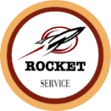
Автосервис "Rocket Service"
Специализированный технический центр по ремонту автомобилей

Приглашает студентов техникума на работу по профессиям:

- АВТОМЕХАНИК
- МАСТЕР ПО РЕМОНТУ И ТО АВТОМОБИЛЯ

Основная деятельность:
- Плановое техническое обслуживание и ремонт автомобилей
Адрес: 2-я Брянская, 55
к.т: +7 962.077.4949

